Gasteizko lasterketarik dibertigarriena

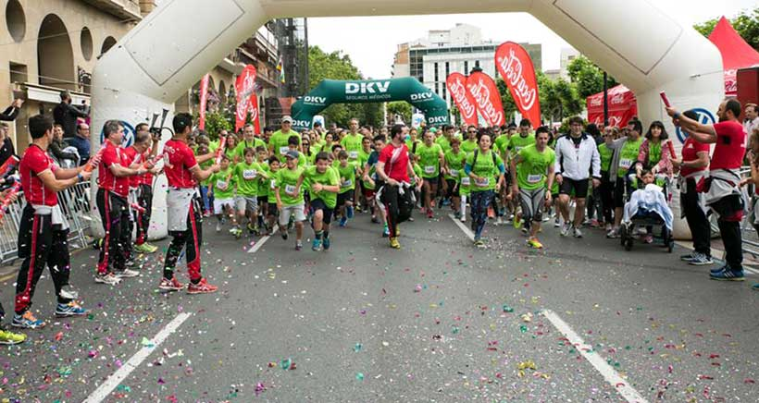

2021eko urtarrilaren 24an lasterketa bat egingo da, ez da edozein lasterketa, familian parte hartzeko lasterketa da. Izen-ematea 3 eurokoa da familia bakoitzeko eta dirua gaixotasun arraroak ikertzeko zentrorako bilduko da.

Gainera, ziur aski primeran pasatuko dugu elkarrekin.

Nahiz eta ibilbidea luzeegia ez izan, ondoko aholku hauek ezinbestekoak dira eta kontuan hartu behar dituzue:

*HIDRATAZIOA*

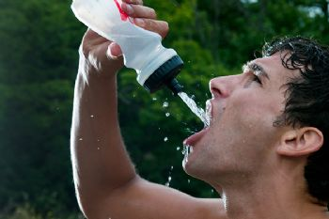

Hidratazioa oso garrantzitsua da. Orduan, lasterketaren aurretik, bitartean eta ondoren hidratatu behar duzue.

Produktu asko aurki ditzakezue edozein dendatan, bai gelak, bai likidoak, bai pastillak. Guztiek hidratatzeko eta azukre-maila mantentzeko balio dute.

Edari isotonikoen bitartez har ditzakezue azukreak ; gainera, umeei asko gustatzen zaizkie.

*ELIKADURA*



Halaber, oso garrantzitsua da nutrizioa kontuan hartzea. Egin ezazue dieta osasuntsu eta orekatua; horretarako, saiatu frutak eta barazkiak jaten eta ez jan azukre gehiegi.

Energia lortzeko karbohidratoak hartu behar ditugu. Hortaz, garrantzitsua da ondo gosaltzea eta bezperan karbohidrato asko jatea komeni da.

*OINETAKOAK*



Ez ahaztu zapatila egokiak eramatea, onena da lesiorik eta minik ez izateko lasterketan. Akats handia da zapatilak estreinatzea.

Oinetako desegokiak erabiltzen badituzue, min har dezakezue.

*LESIOAK*



Oso gomendagarria da aurreko egunean eta lasterketa aurretik luzaketak egitea lasterketan giharrak ez uzkurtzeko. Eta astebete lehenago entrenamendu txiki bat egitea komeni da.

Nork bere erritmoa kontrolatu behar du, larritu gabe.

Gogoratu gomendio hauek guztiak lasterketa ondo joateko direla.



Izena eman eta goza ezazue!